京东电器热8季：开了一场没开的发布会
广 告 主：京东零售
所属行业：互联网电商
执行时间：2022.08
参选类别：大事件营销类
营销背景
京东电器在8月来电好物季首发新品IP京东小魔方黑科技馆，旨在传递京东电器黑科技馆有各种新品，买新品可以享受专属服务，填补消费者对于京东电器新品心智的缺失。
营销目标
核心传播阵地聚焦B站，希望用B站的方式打透B站，用一场去中心化发布会的话题事件，创造舆论风眼，首发日携手百大UP主集中发声，打造非中心化传播的话题事件。
策略与创意
营销策略：京东电器新品IP首次面世，重点发力B站平台，聚焦垂直领域UP主，通过产出优质内容供热事件，借助“发布会”的形式，快速让B、C两端对新品IP价值和优势有感知。
营销创意：本次创博洞察了消费者实际参与发布会的行为，更多是通过第二天的内容报道来获取前一天的发布会内容，“没开的发布会”实际是一场 PPT 式线上发布会，各位UP主收到相关发布会资料后，即可了解所有发布信息并开始创造报道内容。在B站希望营造“怎么我关注的UP主都在聊这件事”的事件，而在外围通过中心化的视频《开了一场没开的发布会》来进行新闻式的报道，解密我们在B站是如何打造了一场开了又没开的发布会，引发广泛用户的关注和兴趣。
简单而言，用去中心化的大量UP营造全网报道的热议事件，然后用中心化视频去剪辑此次事件，引发用户关注。
执行过程/媒体表现
1. B站引爆发布会大事件 亮相新品IP
全平台进⾏话题内容引爆，大事件当天直冲热门话题第4位；配合开机闪屏、焦点图、首页推荐、PUGV分区焦点图等，同时联动30位UP花式产出“黑科技馆发布会”，大事件全面扩散。
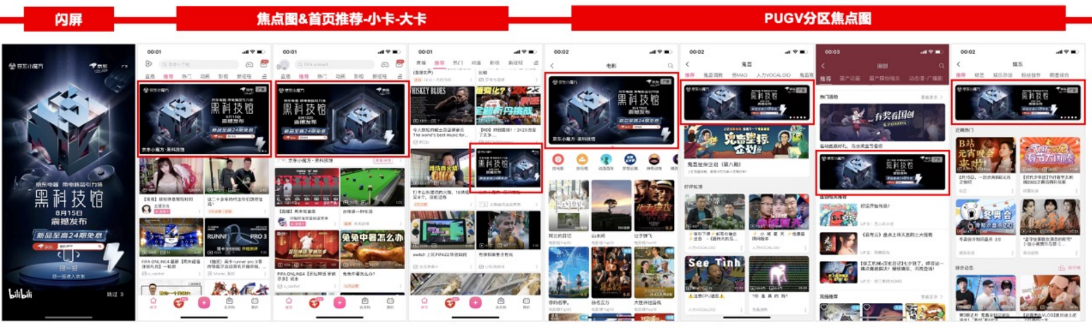
2. B站大事件搬运微博 热搜话题持续曝光
一方面将B站内容二次搬运到微博、将发布会内容二创（官微+第三方KOL/KOC）持续发酵；另一方面释放线下黑科技馆活动、一众大品牌纷纷助力在黑科技馆上新新品等，多渠道为活动声量加持。在高潮期的最后一天，京东电器官方微博通过1支casevideo，主动认领此次大事件，完成传播闭环。
在微博平台打造话题专题页、上热搜、联动不同圈层的KOL、KOC多纬度覆盖。
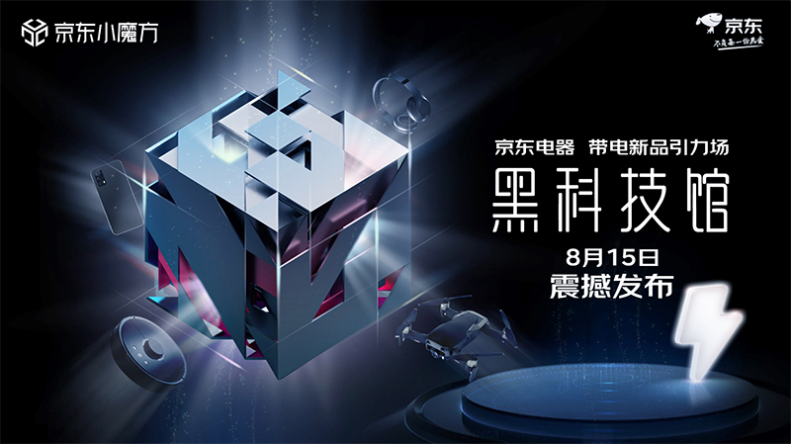
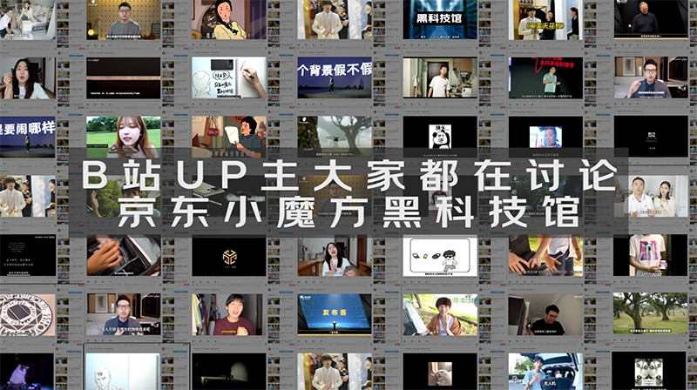
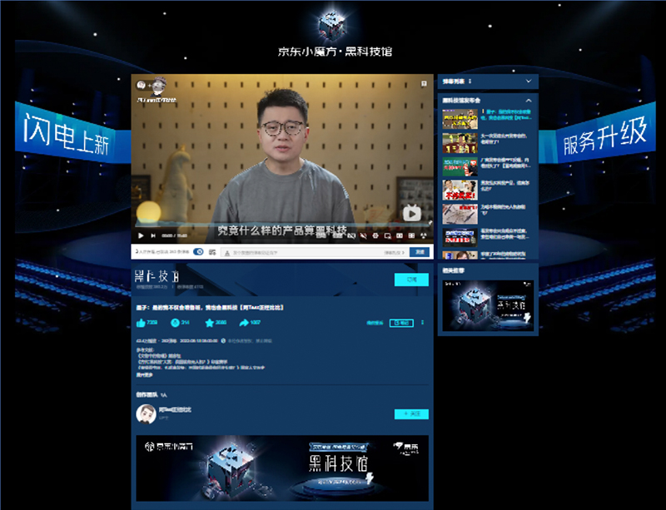
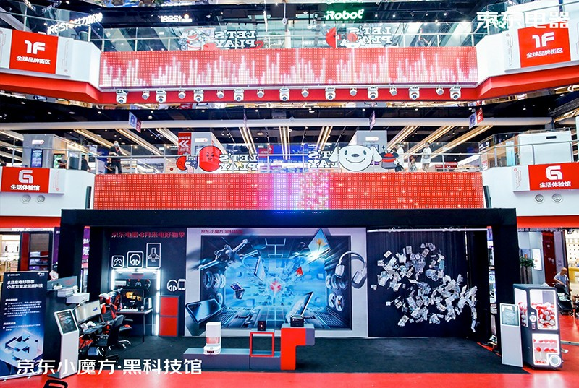
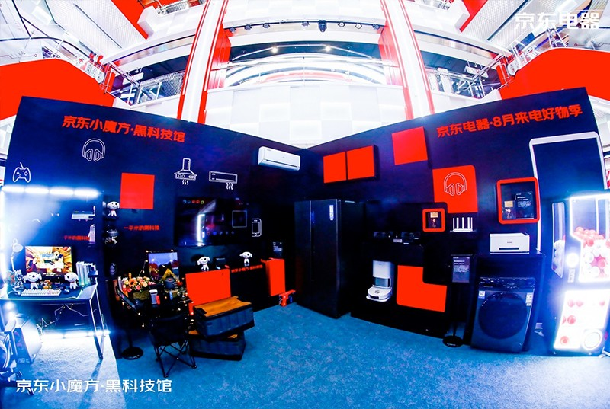
营销效果与市场反馈
项目传播覆盖线上线下，总曝光12.5亿+。
其中：主话题阅读量5亿，UP主内容累计播放422万，视频目前播放量破2500万。
本次基于用户行为洞察以及媒体属性在B站进行了全新的合作模式，在垂类人群的圈层内还是形成了高频的感知，就实际用户评论来看，消费者对于本次事件拥有兴趣，觉得京东挺会整活，用户也在视频下方评论热议这一现象，【京东今天把B站包场了吗】、【关于我关注的UP主都去参加了发布会这件事】等等，消费者对于发布会的讨论及关注，也达成了我们初步希望在B站营造起来的舆论风向。
